**基于java实现的图书馆管理系统**

**测试方法：**

**手动测试，白盒测试，验收测试**

**测试用例**

**一、空白错误性检查**

1、在登陆界面中若未输入则会提醒用户名不存在（默认输入用户名为空）

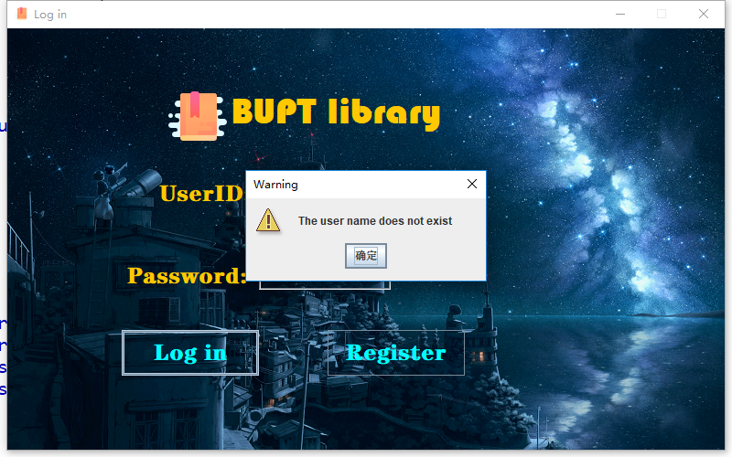

2、在注册界面若未输入则会提醒注册用户名不能为空

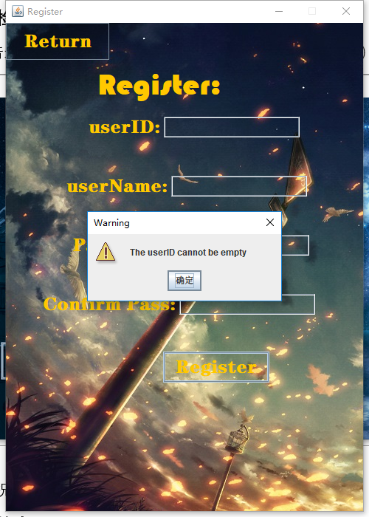

3、在图书借还界面和图书购买界面，若为输入为空，则会提示输入错误

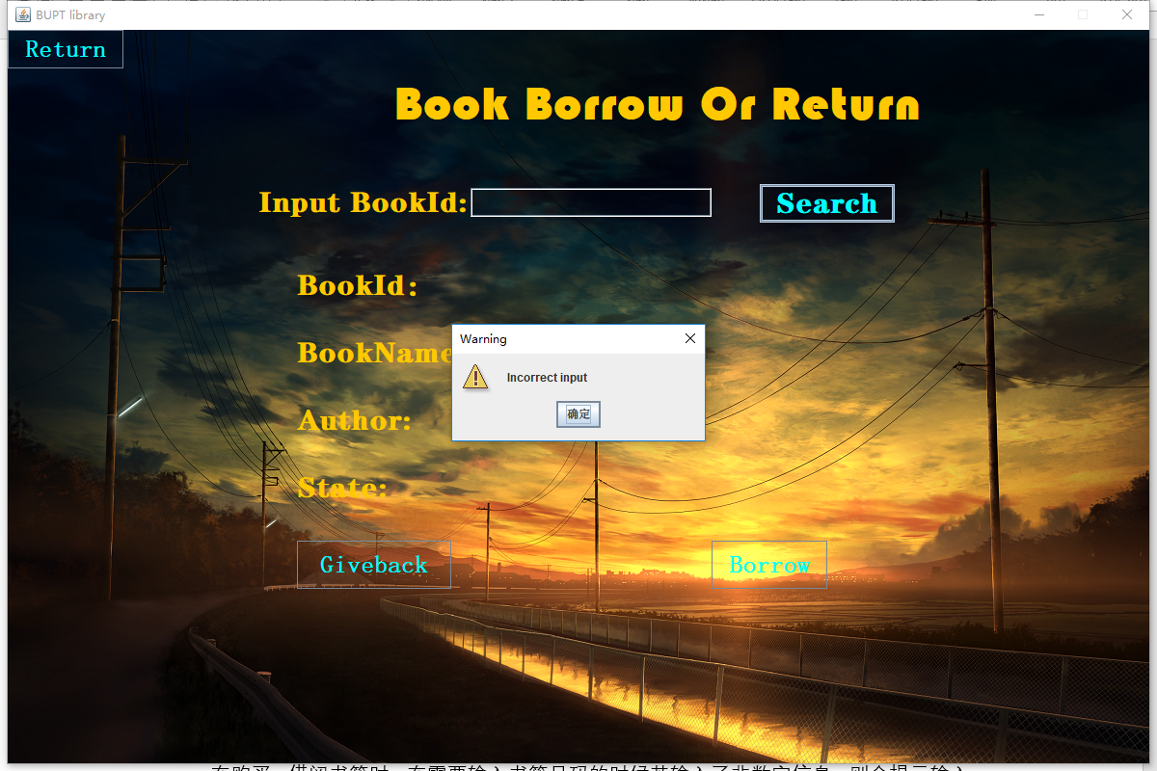

（其他类似情况不再一一列举）

**二、格式错误性检查**

1、在购买，借阅书籍时，在需要输入书籍号码的时候若输入了非数字信息，则会提示输入错误，如下图所示

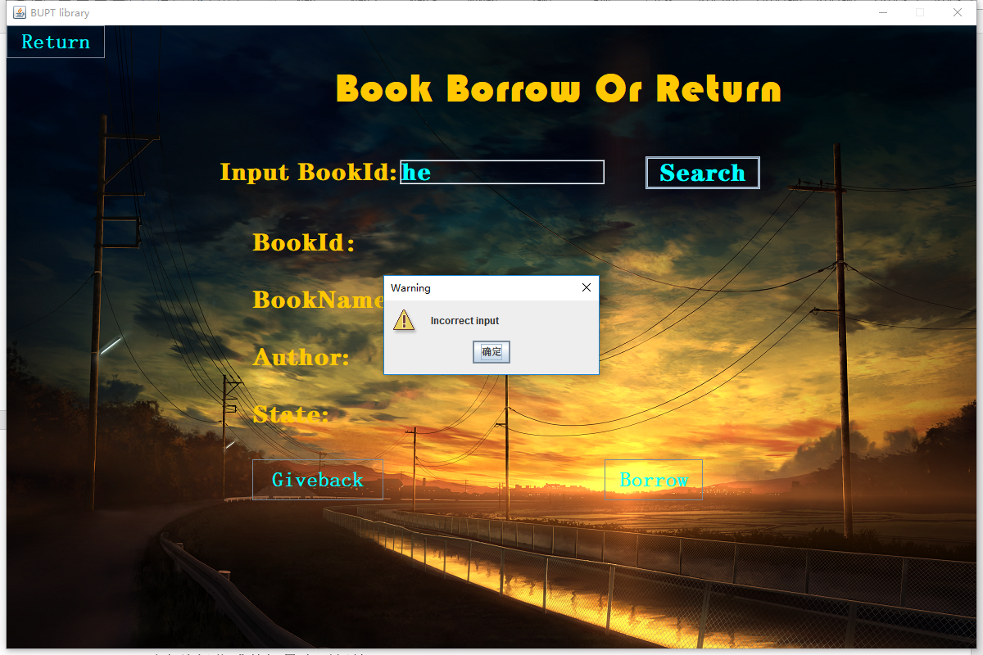

2、在充值界面，若该输入充值金额的地方输入了非数字信息，则会提示输入错误

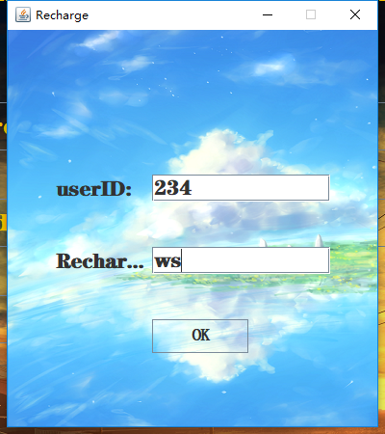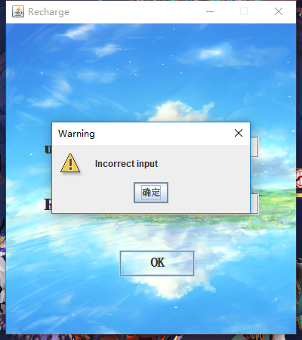

（其他格式错误不再一一列举）

**三、输入错误性检查**

1、在修改密码界面中，如果输入了不正确的旧密码则会提升原密码不正确，如下图所示

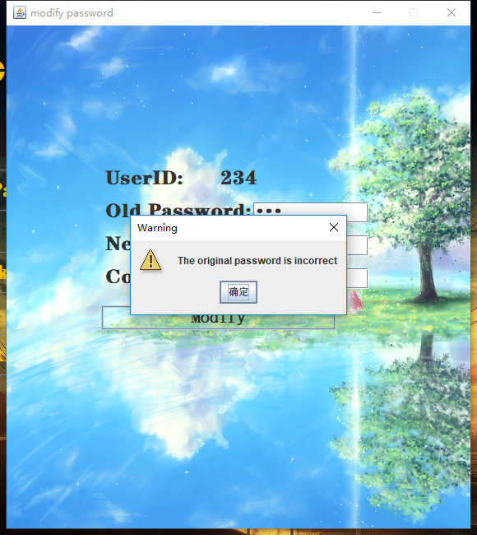

2、在图书借还界面中，若输入的bookId不存在，则会提示图书不存在

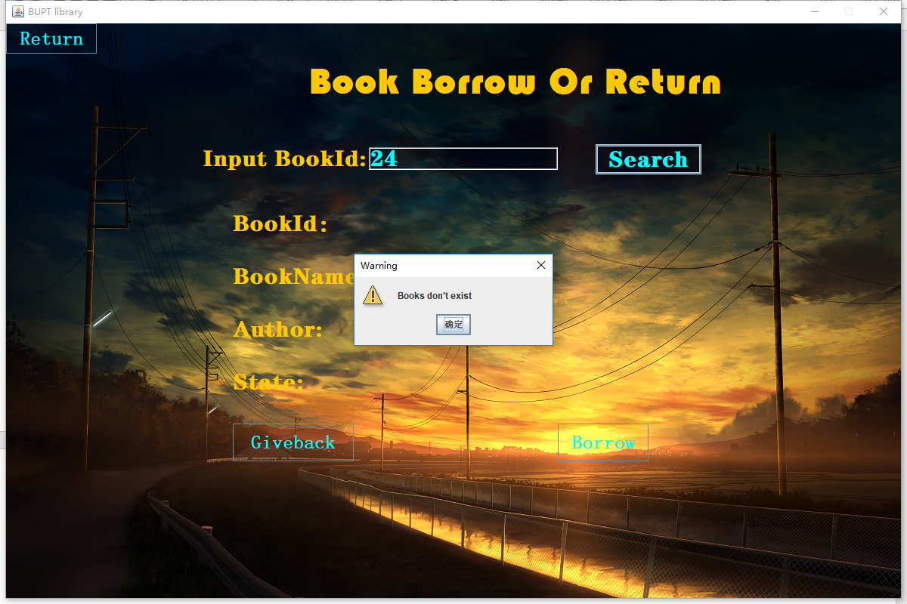

3、在充值界面中，若输入的userID不存在，则会提示用户名不存在

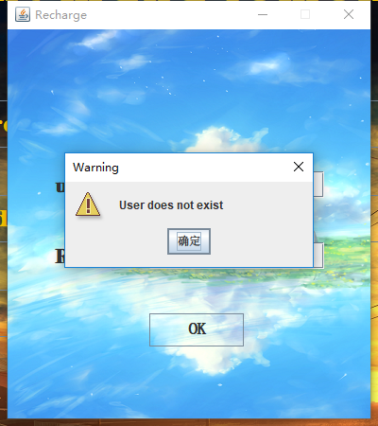

**（其他类型情况，不再一一列举）**